Gestion d’accès à Librhos par le gestionnaire d’accès
- Accéder via le lien :
Gestion des accès pour entreprises et organisations (socialsecurity.be)
- Choisir le bouton « Gestion des accès »
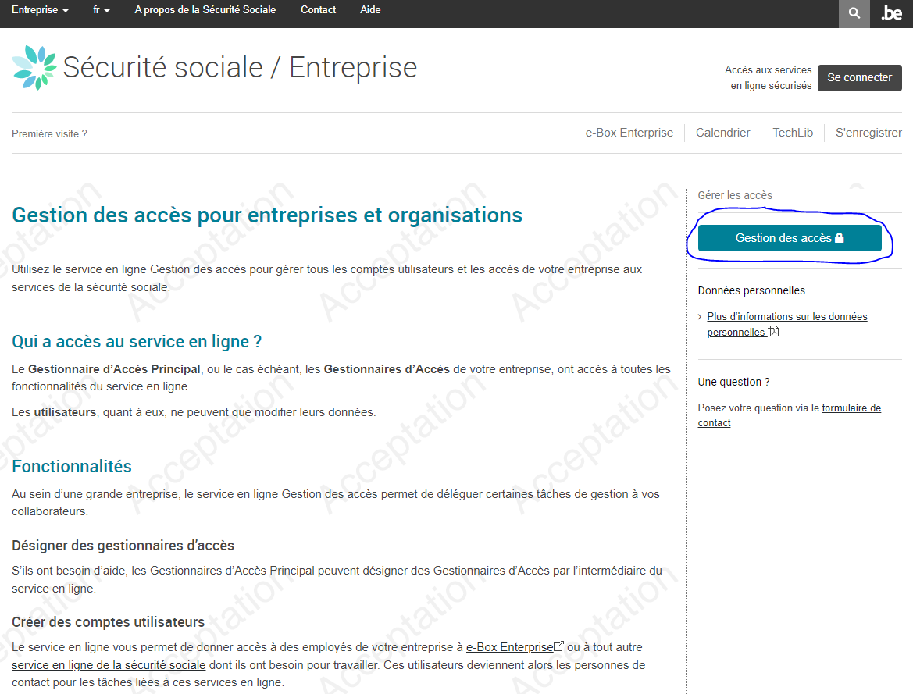
- Choisir ensuite la méthode d’accès à utiliser pour se connecter
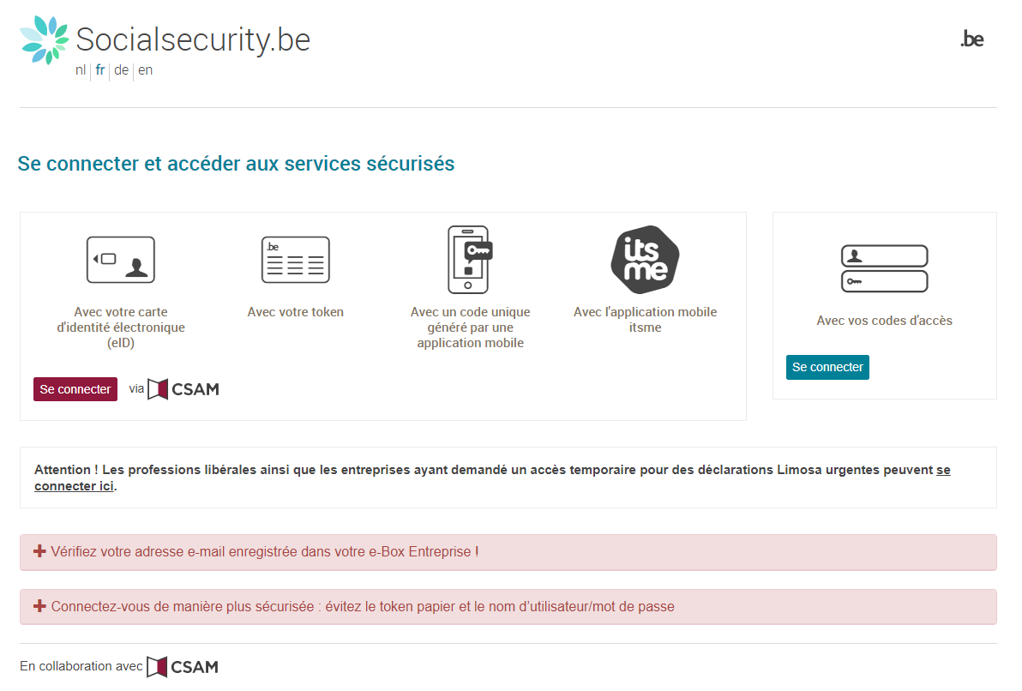
- Après connexion, choisir éventuellement la bonne organisation et la bonne dénomination pour gérer les accès (responsable ou co-responsable)
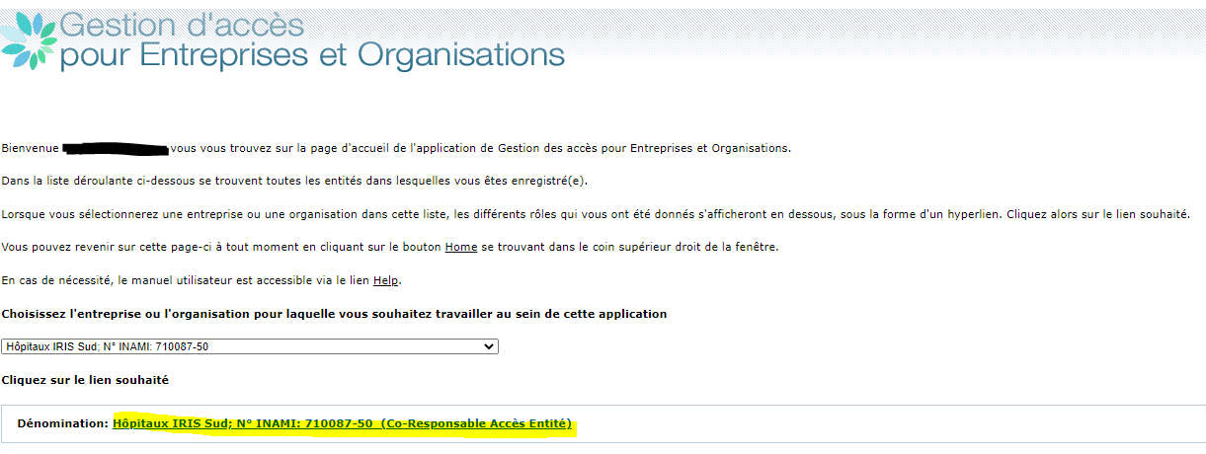
- Choisir ensuite dans la liste des qualités : « Prestataire de soins : hôpital », activer éventuellement cette qualité
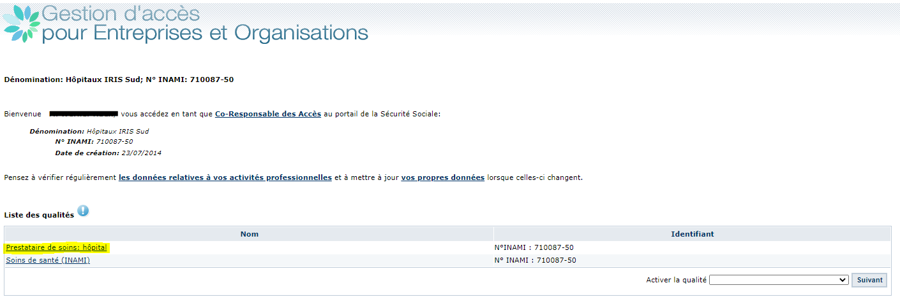
- Si nécessaire ajouter un nouvel utilisateur via son NISS ou sélectionner un utilisateur existant
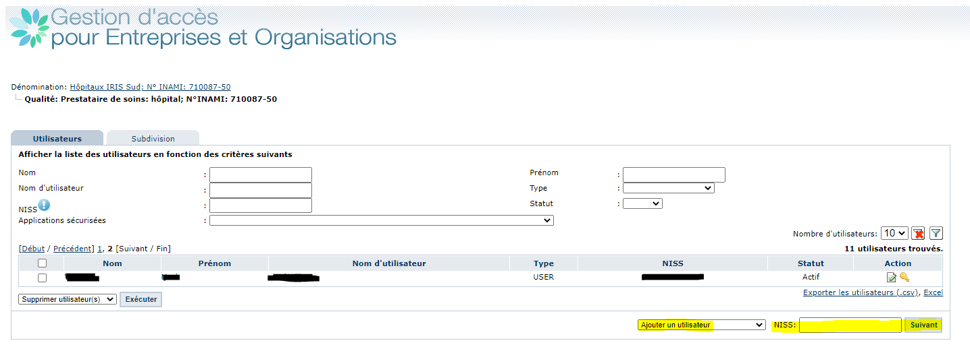

- Avec la vérification que c’est le bon utilisateur, ajouter l’application « Mes documents (INAMI) et enregistrer
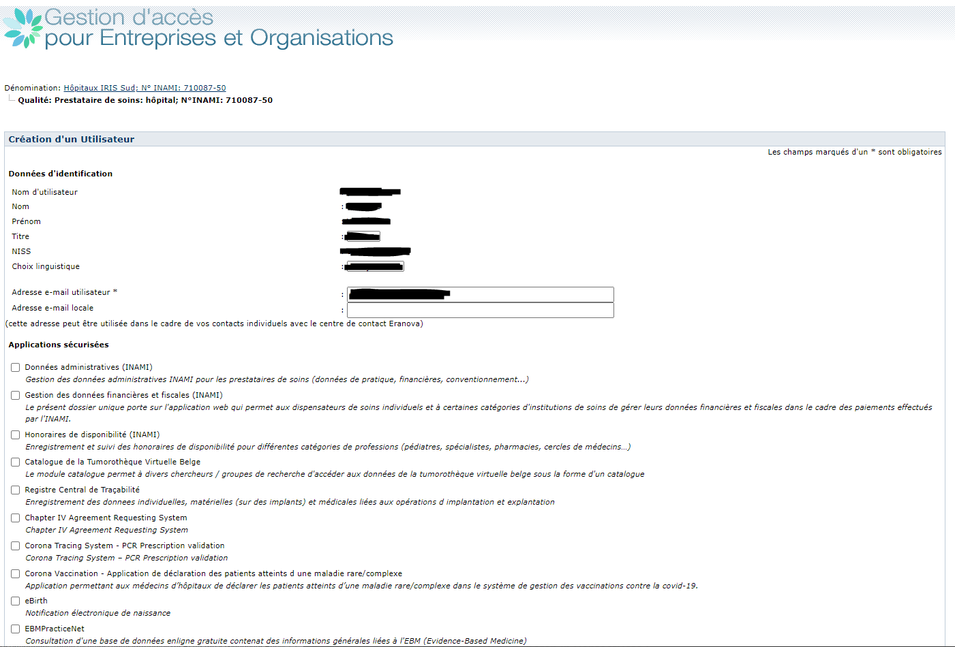
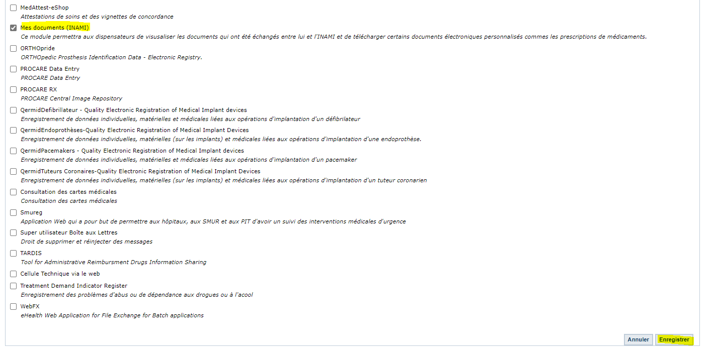
- Et confirmer le choix
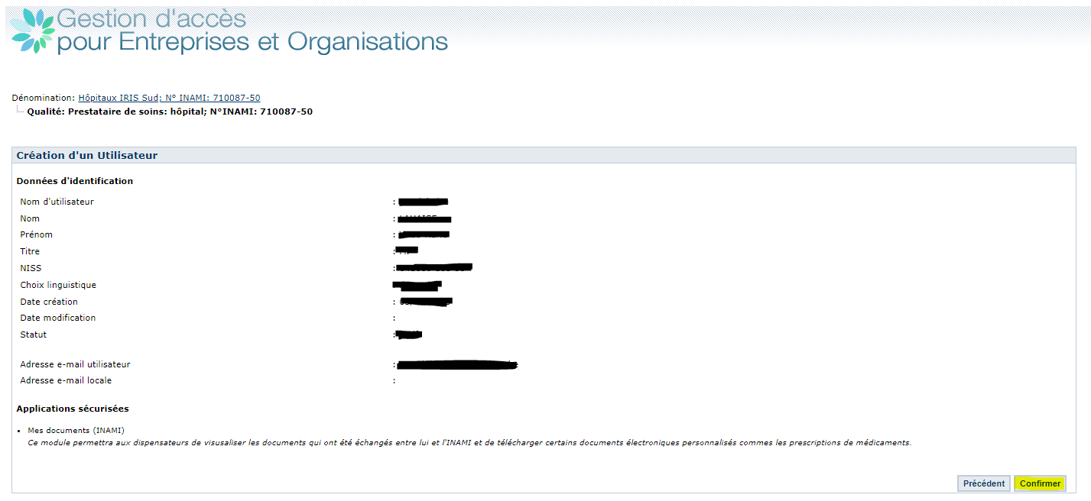
- Pour l’utilisateur ajouté ou préexistant, choisir « fonctions et hiérarchie de responsabilité »
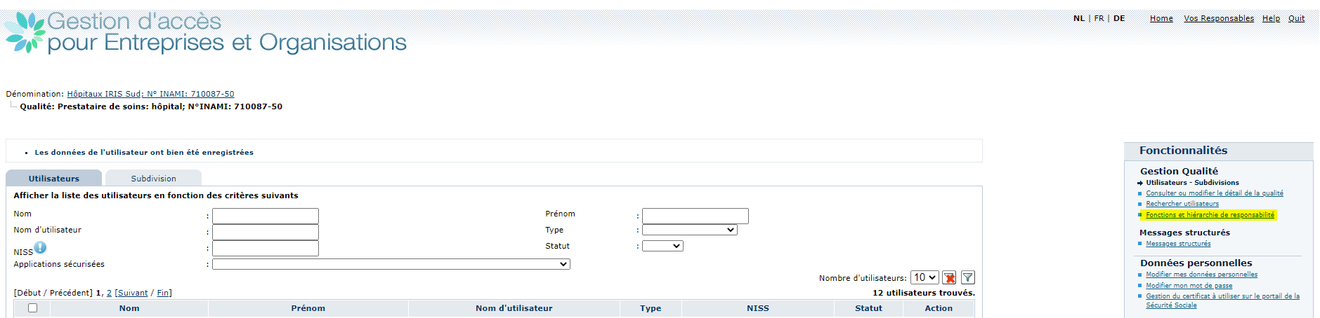
- Dans l’onglet fonction, cliquer sur modifier
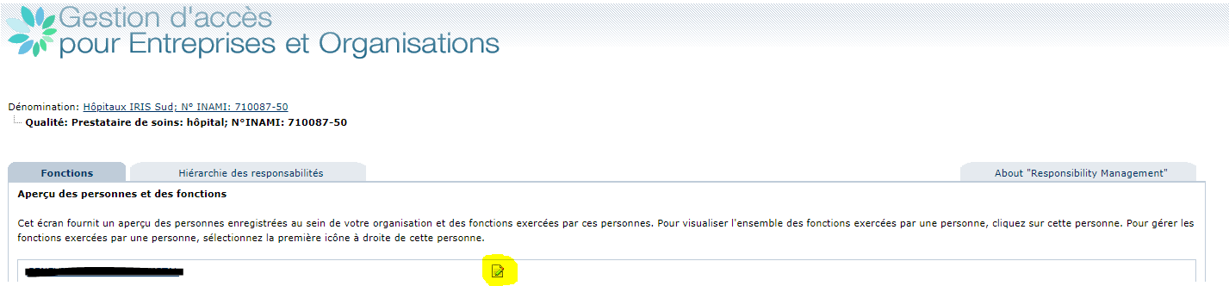
- Ajouter la fonction « INAMI_STATISTIC » avec une date de début et éventuellement une date de fin
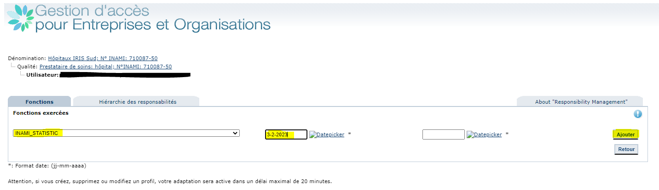

- Confirmation de l’ajout, vous pouvez cliquer sur retour et sortir de l’application.
Attention que l’adaptation ne sera active qu’après un petit délai de maximum 20 minutes

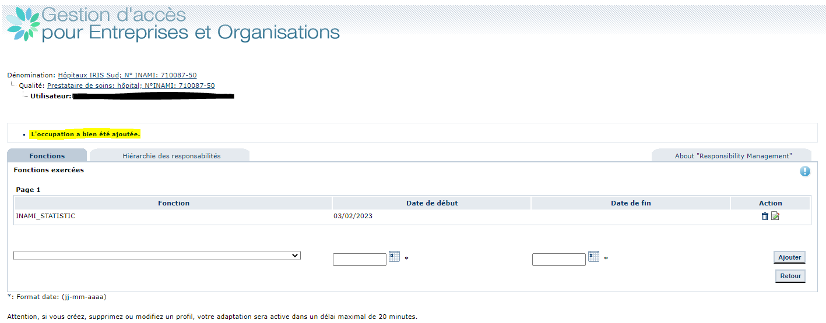

Gestion d’accès à Librhos par l’utilisateur
- Accéder via le lien :
https://ondpapp08.riziv.fgov.be/MyPortalFrontOffice/
Lors de la procédure de connexion, bien prendre la connexion en tant que citoyen et choisir le profil correspondant à votre hôpital (celui pour lequel les étapes précédentes ont été réalisées par le gestionnaire d’accès de votre hôpital).
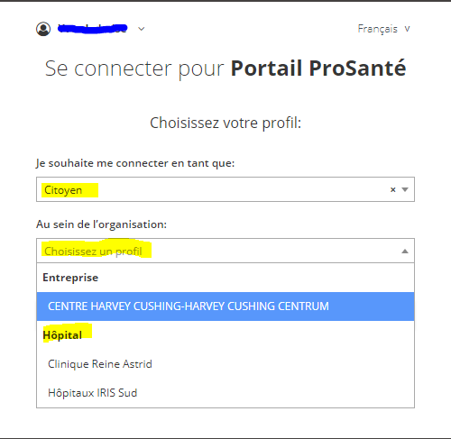
- Vous arrivez alors dans le portail PROSANTE à votre nom et pour l’hôpital et dans les boutons en bas de l’écran, vous pouvez choisir l’application LIBRHOS
